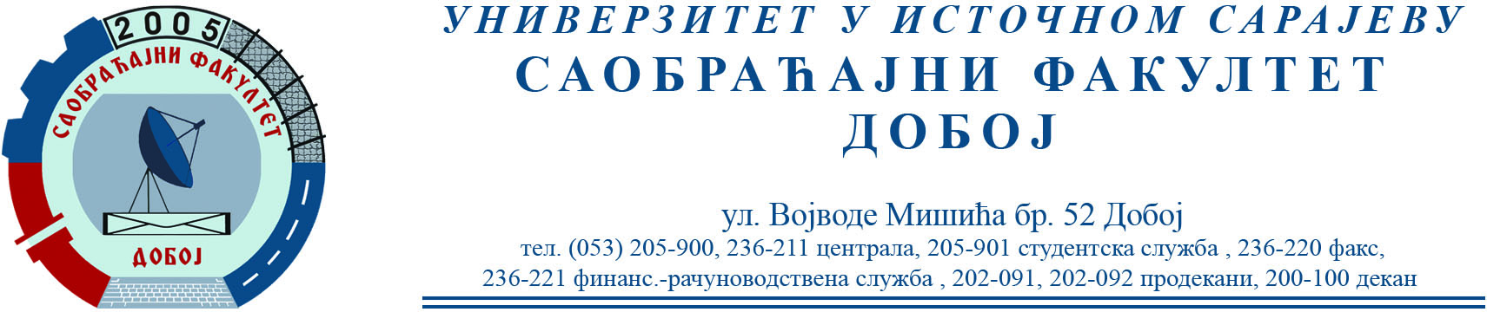

REZULTATI PISMENOG DIJELA ISPITA IZ PREDMETA NEKONVENCIJALNI POGONI ODRŽANOG 22.06.2023.

Pismeni dio ispita položili su:
Merima Hasić – 14/19
Anesa Bašić – 12,5/19

Usmeni dio ispita će se održati 05.07.2023. (srijeda) sa početkom u 10h.

Prof. dr Snežana Petković, redovni profesor

